1 марта
110 лет со дня рождения
Гленна Миллера (1904-1944),
американского музыканта,
руководителя свингового оркестра
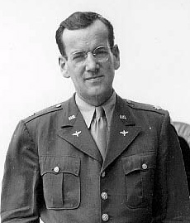
Элтон Гленн Миллер (1904-1944) — американский тромбонист, аранжировщик, композитор, руководитель джаз-оркестра. Один из ведущих представителей американской танцевально-развлекательной музыки в стиле свинг. Родился 1 марта 1904 года, Кларинда, штат Айова.
В 1920-30-х Миллер годах сотрудничал с Б. Поллаком, "Редом" Николсом, писал аранжировки для оркестра братьев Дорси, в котором затем выступал как солист; записался на пластинки с "Редом" Маккензи, с Бенни Гудменом. Одновременно занимался изучением техники аранжировки у Дж. Шиллингера. В 1937 создал свой оркестр, пользовавшийся большой популярностью.
Характерная окраска звучания миллеровского оркестра прежде всего была связана с главенствующей ролью язычковой группы (квартет саксофонов и кларнет). Впоследствии найденные Миллером оригинальные приемы аранжировки стали стандартами в коммерческой развлекательной музыке. Своей популярностью оркестр Миллера обязан также выступавшим с ним певцам, таким как К. Стар, Р. Эберл, "Текс" Бенеке, М. Хаттон. Большим успехом пользовались снятые с участием Миллера и его оркестра фильмы, особенно "Серенада Солнечной Долины" (1941).
В 1942 Гленн Миллер был призван на военную службу, где организовал новый музыкальный коллектив, который выступал в армейских частях, по радио, побывал в Англии и Франции. После гибели Миллера (его самолет был сбит ВВС США при перелете через Ла-Манш 15 декабря 1944 года) оркестром руководили его музыканты Р. Маккинли и Дж. Грей. В 1953 был создан биографический фильм "История Гленна Миллера" с участием джазового трубача и певца Р. Стюарта в главной роли. (В. Ю. Озеров)

